- 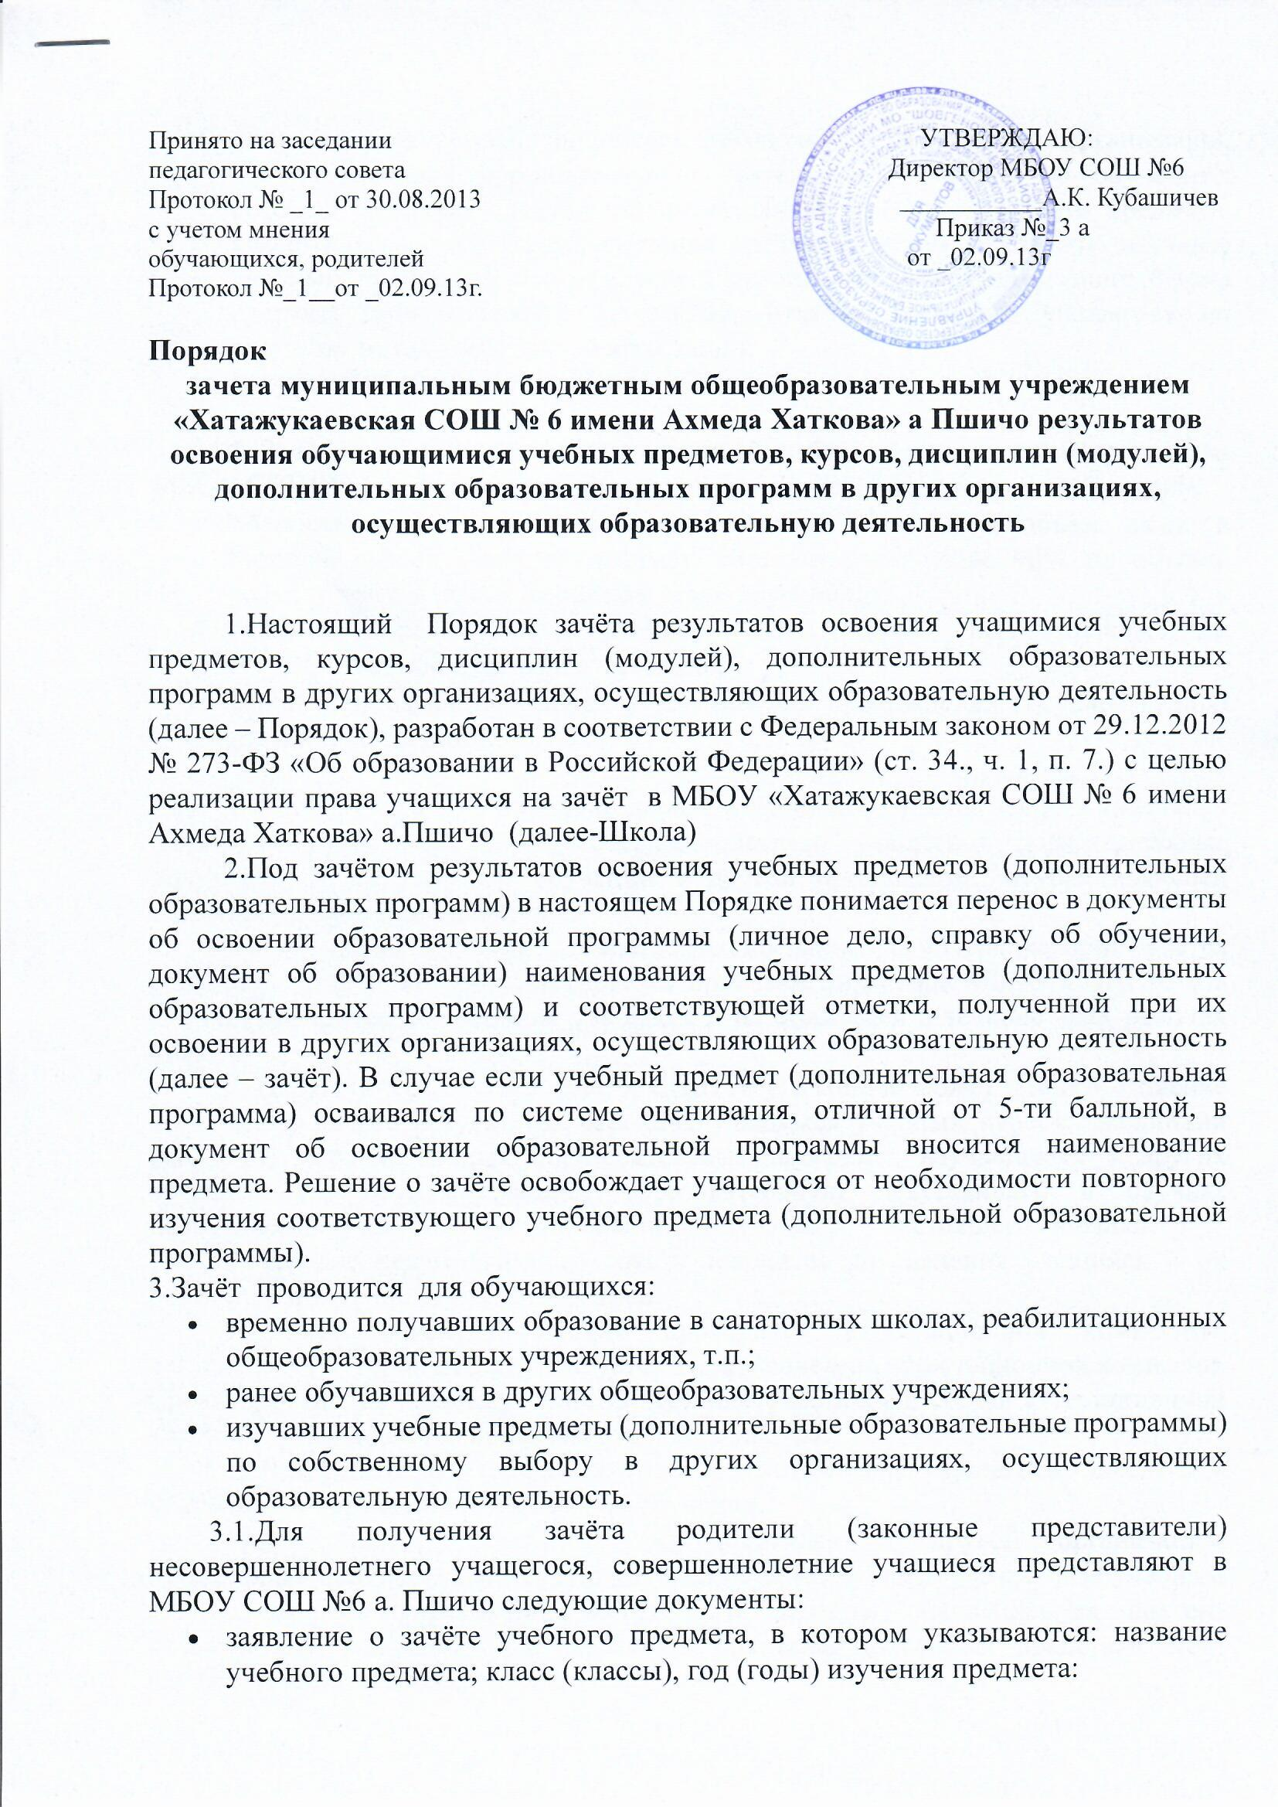
- документ, заверенный подписью руководителя и печатью организации, осуществляющей образовательную деятельность (справка об обучении), который содержит следующую информацию: название учебного предмета; класс (классы), год (годы) изучения предмета; объём, в котором изучался учебный предмет, в соответствии с учебным планом организации; форма (формы) промежуточной аттестации; отметка (отметки) учащегося по результатам промежуточной аттестации;
- документ об образовании.

4. Зачёту подлежат результаты освоения учебных предметов учебного плана МБОУ СОШ № 6 а.Пшичо при одновременном выполнении следующих условий:
- полностью совпадает наименование учебного предмета; объём часов, в котором освоен учебный предмет, составляет не менее 90% от объёма, реализуемого в школе на данном этапе обучения;
- учебный предмет не является обязательным при прохождении государственной итоговой аттестации;
- учебный предмет не выбран учащимся для прохождения государственной итоговой аттестации.

5. МБОУ СОШ № 6 а.Пшичо вправе запросить от учащегося или родителей (законных представителей) несовершеннолетнего учащегося дополнительные документы и сведения об обучении в другой организации, осуществляющей образовательную деятельность.
6. В случае выполнения условий, зафиксированных п. 4 Порядка, принимается решение о зачёте, которое фиксируется приказом директора МБОУ СОШ № 6 а Пшичо; доводится до сведения учащихся и их родителей в течение трёх рабочих дней.
7. Педагогический совет МБОУ СОШ № 6 а Пшичо может принять решение об отказе в зачёте результатов освоения учащимся учебных курсов, дисциплин (модулей) дополнительных образовательных программ, изучавшихся в других организациях, осуществляющих образовательную деятельность в случаях невыполнения условий, зафиксированных в пунктах 3, 4 настоящего Порядка.
8.Решение педагогического совета доводится до сведения учащихся и их родителей в течение трёх рабочих дней.
9.Промежуточная аттестация проводится аттестационной комиссией, деятельность которой регламентируется Положением об аттестационной комиссии. Сроки проведения промежуточной аттестации учащихся и состав аттестационной комиссии утверждаются приказом директора школы.
10.Результаты зачёта фиксируются в личном деле учащегося, вносятся в документ об образовании, справку об обучении.
11.Дисциплины, освоенные обучающимися в другой организации, осуществляющей образовательную деятельность, но не предусмотренные учебным планом данного учреждения, могут быть зачтены обучающемуся по его письменному заявлению или заявлению родителей (законных представителей) несовершеннолетнего обучающегося.

